Самая старая кошка в мире

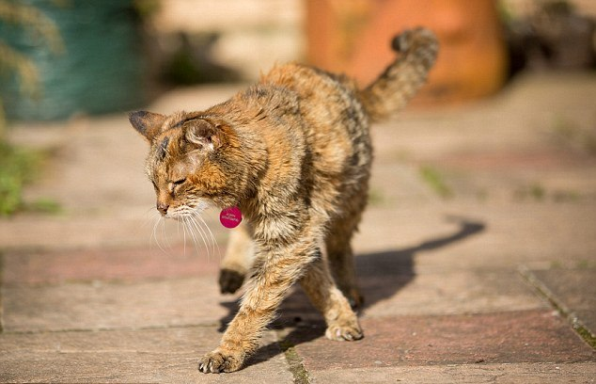

Самой старой кошкой в мире стала 24-летняя Поппи из английского города Борнмут. В пересчете на «человеческий» возраст рекордсменке сейчас 114 лет. Поппи попала в Книгу рекордов Гиннесса как самая пожилая ныне живущая кошка. Титул рекордсменки перешел к ней от Пинки из Канзаса, которая умерла в возрасте 23 лет.
Поппи родилась в феврале 1990 года и застала пятерых премьер-министров Великобритании. Поппи живет в семье, вместе с другими питомцами — еще четырьмя кошками, двумя кроликами и хомяком.
Хозяйка Поппи Джекки рассказала, что люди часто спрашивают о секрете долголетия ее любимицы, на что она отвечает: «Я думаю, что у нее правильная диета и много упражнений».
«Она держит себя в форме при помощи прогулок и много ест. У нее печенье на завтрак, а потом консервы. При этом она никогда не была толстой», — отметила Джекки
Джекки добавила, что Поппи, несмотря на слепоту и глухоту, довольно шустрая — часто мяукает и может даже цапнуть другого питомца, если тот покусится на ее пищу.

http://bigpicture.ru/?p=514716

